
Sprint Documentation
Sprint 15 | Start Date: 10/04/2026 | Final Date: 14/04/2026
Projetc Name: | civitas-frontend
Ano: 5º | Análise e Desenvolvimento de Sistemas - AMS
Team Members
Enzo Stafuza dos Santos
Gabriel de Oliveira Trinca

Sprint Backlog
Task# | Description | Start Date | Final date
158 | Pesquisa UX/UI - Analisar dashboards executivas, BI e paineis de monitoramento para tomada de decisao | 10/04/2026 | 14/04/2026

Task Description
Task # | Description | Assigned To | Status | Estimated Hours | Logged Hours
158 | Pesquisar dashboards executivas, paineis de BI, centros de monitoramento e interfaces analiticas para entender como destacar KPIs, alertas, rankings, comparativos e prioridades operacionais. | Enzo Stafuza dos Santos e Gabriel de Oliveira Trinca. | Finalizado. | 10 | 10

Sprint Description
Objetivo
Pesquisar dashboards executivas, paineis de BI, centros de monitoramento e interfaces analiticas para entender como destacar KPIs, alertas, rankings, comparativos e prioridades operacionais.
✅ Critérios de Aceite
- Levantar pelo menos 8 referencias de dashboards executivas ou analiticas.
Identificar como essas referencias organizam KPIs, alertas, semaforos, rankings, progresso orcamentario e cards de acao.
Mapear boas praticas de hierarquia visual para responder rapidamente o que precisa de atencao hoje.
Registrar exemplos de layouts desktop e mobile com boa leitura escaneavel.
Entregar uma proposta de melhoria global para o projeto atual, mostrando como principios de leitura analitica e priorizacao podem influenciar todas as telas do sistema.
Observações
- O foco desta task e a camada analitica e gerencial.
- Pode incluir referencias fora do setor publico, desde que sejam fortes em leitura executiva.
- Dar atencao especial a como cada dashboard destaca urgencia, risco e decisao.
- O entregavel final deve pensar na evolucao geral do produto, nao apenas na home ou dashboard.
Sprint Results

Imagem 1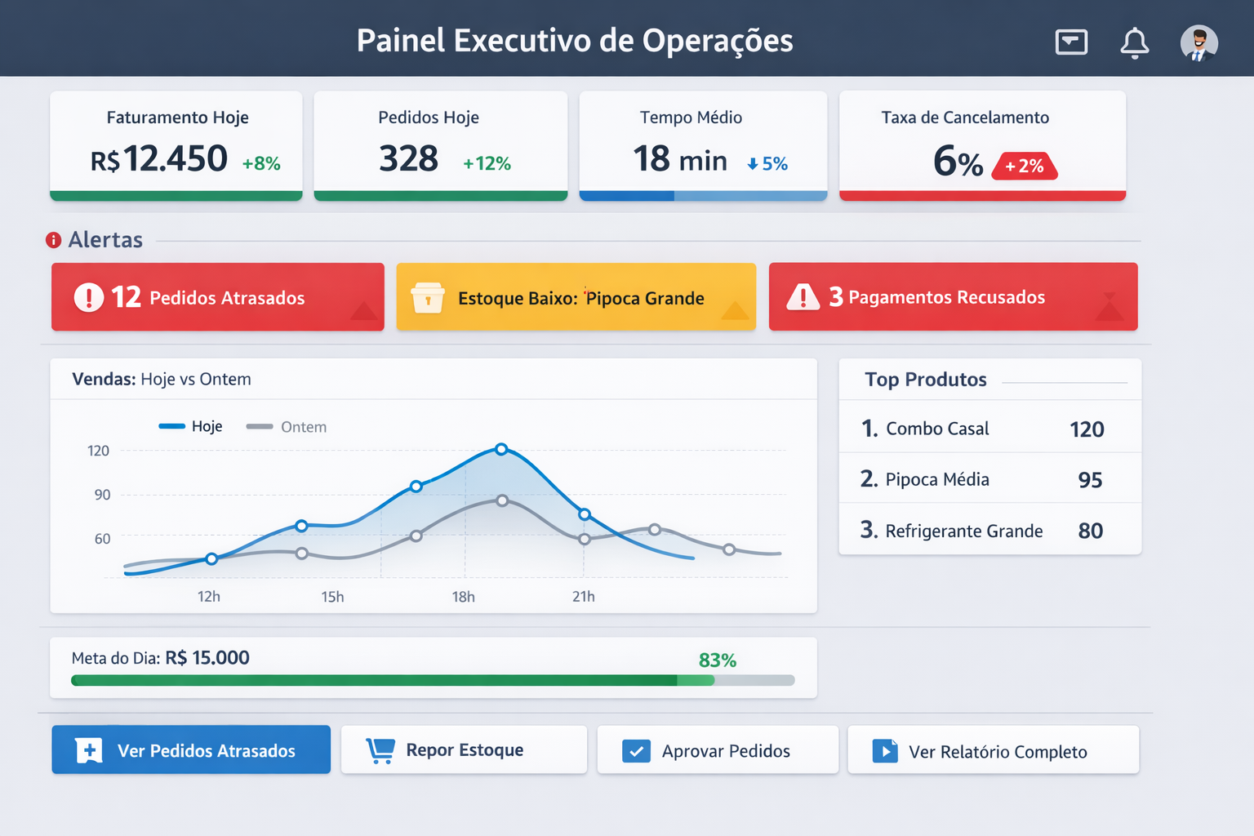
- Notificações de alerta;
- % visual de aumento e redução das informações.

Imagem 2
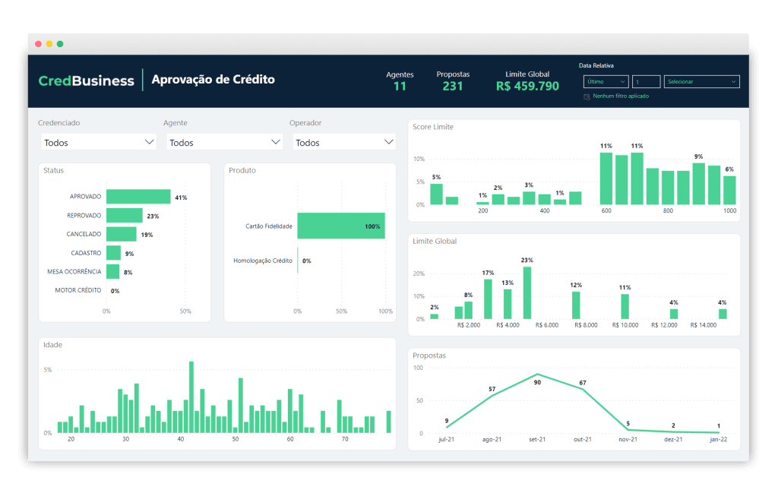
- Filtros.
Imagem 3
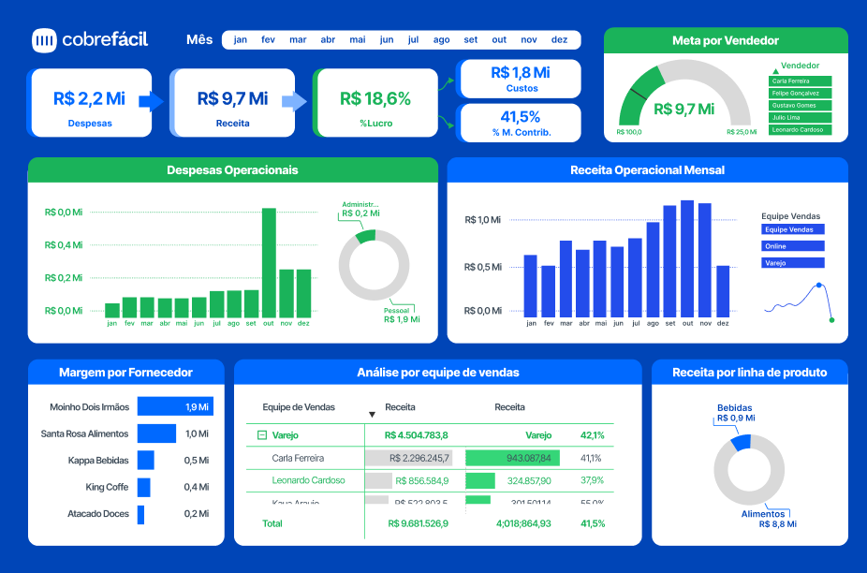
- Design de filtragem por mês.
Imagem 4
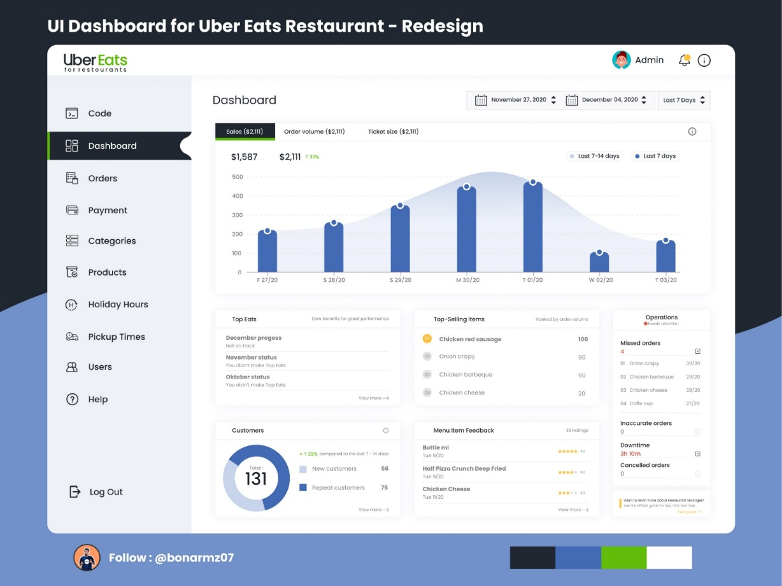
- Aba de notificações.

Imagem 5
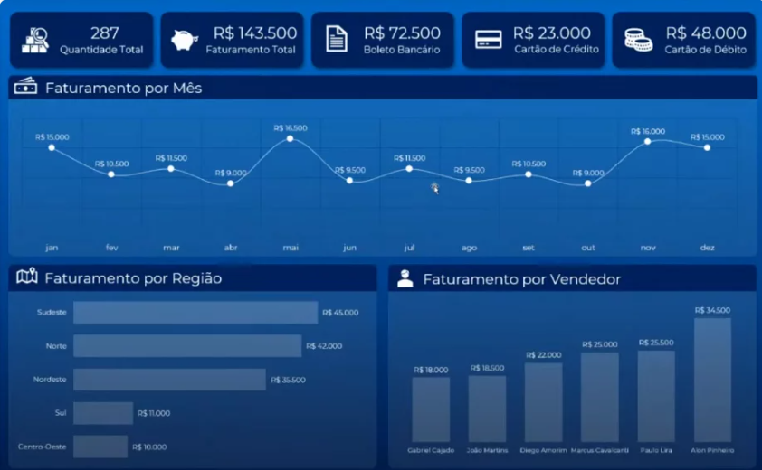
- Valores nas curvas do gráficos.
Imagem 6
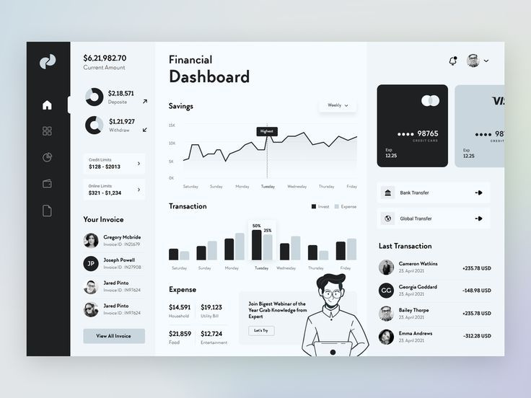
- Design minimalista do dashboard.

Imagem 7
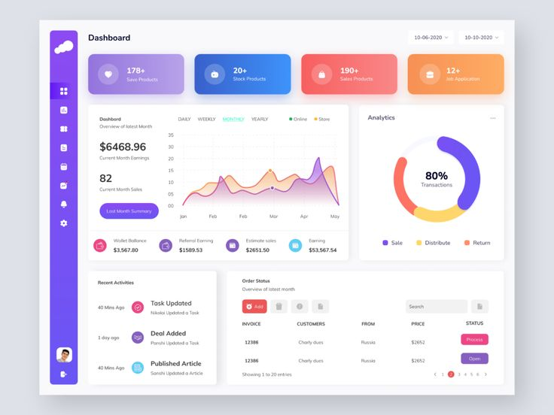
- Histórico de atividades recentes no sistema;
- Paginação no card.

Imagem 8
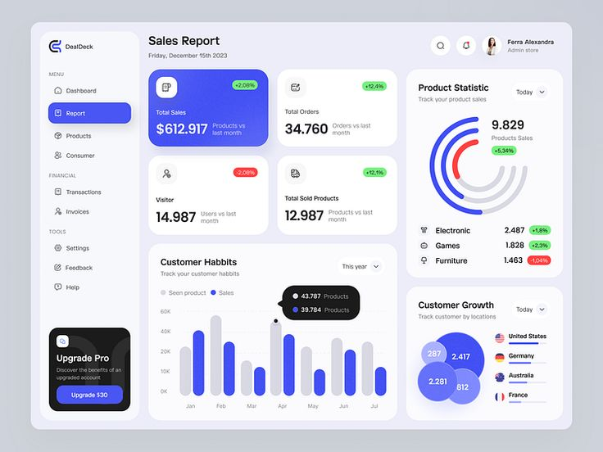
- Separação por categorias na sidebar.

Sugestões para o sistema:
- Implementar um design mais minimalista e intuitivo, porém usual para os usuários;
- Animações entre páginas;
- Transições de cores em mais elementos (hover).
Assinaturas

